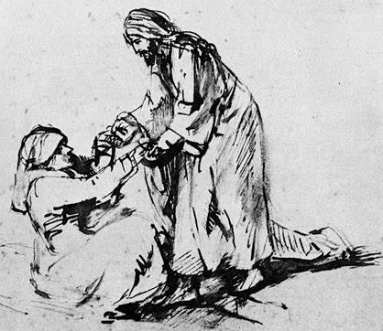
L i t u r g i e

Orde van dienst voor
zondag 4 februari 2024
in de protestantse Dorpskerk te Oostkapelle, om 10.00 uur.
5de zondag na Epifanie met aandacht voor het Werelddiaconaat.
Liturgische kleur: groen.
Predikant is ds. Ph.A. Beukenhorst, ouderling van dienst is Klaas Kuiken. Muzikale medewerking: organist Rinus Jobse plus de saxofoonspelers Piet Adriaanse en Frans Vijlbrief.

DIENST VAN DE VOORBEREIDING
- Orgelspel vooraf
- Welkom en mededelingen door de ouderling van dienst
- Zingen: Liedboek Psalm 67: strofen 1 en 2 – Intredepsalm van deze zondag
- Liturgische opening met meegesproken bemoediging en groet (daarna zitten)
- Inleiding op thema kerkdienst – Saxofoonspelers: ‘Mijn Jezus, ik hou van U’
- Kyriegebed om vrede en ontferming voor mens en wereld
- Zingen als gloria: Liedboek 967: strofen 1, 4 en 7 – ‘Zonne der gerechtigheid’

DIENST VAN HET WOORD
- Gebed bij de opening van de Bijbel – Saxofoonspelers: ‘Er is een God die hoort’
- Bijbellezing Eerste Testament – lector Noor Maclean: Micha 6, 6 t/m 8 (NBV21)
- Zingen: Liedboek 992: strofen 1 (a), 2 (v), 3 (m) en 4 (a) – ‘Wat vraagt de Heer’
- Bijbellezing Nieuwe Testament – Noor Maclean: Marcus 1, 29 t/m 38 (NBV21)
- Zingen: Liedboek 837: strofen 1 en 4 – ‘Iedereen zoekt U, jong of oud’
- Uitleg en verkondiging – mét aan slot een filmpje
- Saxofoonspelers musiceren meditatief: ‘Amazing grace’
- Zingen: Liedboek 912: strofen 1 (a), 3 (v), 5 (m) en 6 (a) – ‘Neem mij leven’

DIENST VAN GEBEDEN EN GAVEN
- Dankgebed en voorbeden – Stil gebed – Onze Vader
- Slotwoorden en uitleg over de collecte
- Zingen met Saxofoonspelers: Ldbk. 886: eerst melodie, daarna NL ‘Abba Vader’
- Heenzending en Zegen / Staande zingen: Liedboek 431.c. – ‘Amen’ 3x
- Uitleidend orgelspel
- Collecten bij de uitgang: 1ste PG Oostkapelle (NL38 RABO 0375 5191 57); 2de Werelddiaconaat KIA: Bangladesh (via de Diaconie: NL45 RBRB 0845 0168 57).
- Welkom bij een belangstellend gesprek met koffie en thee achterin de kerk

